Predmet: Tjelesna i zdravstvena kultura
Razred: OOS 15
Nastavna tema: vježbe istezanja

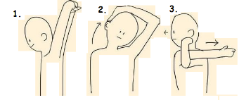

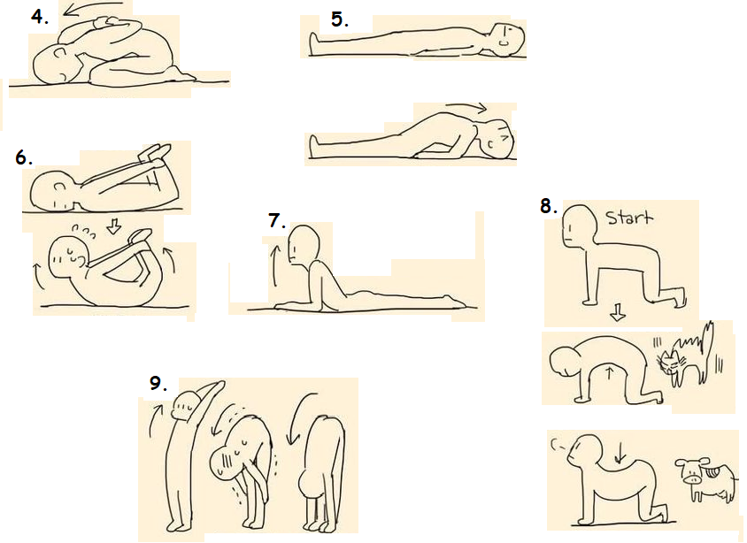
*napomena- F.K. vježbu br. 9 izvodi u sjedećem položaju
10. Relaksacija- otresi ruke i noge te duboko udahni 10x.

